**Monkey使用**

1. **adb devices 验证**

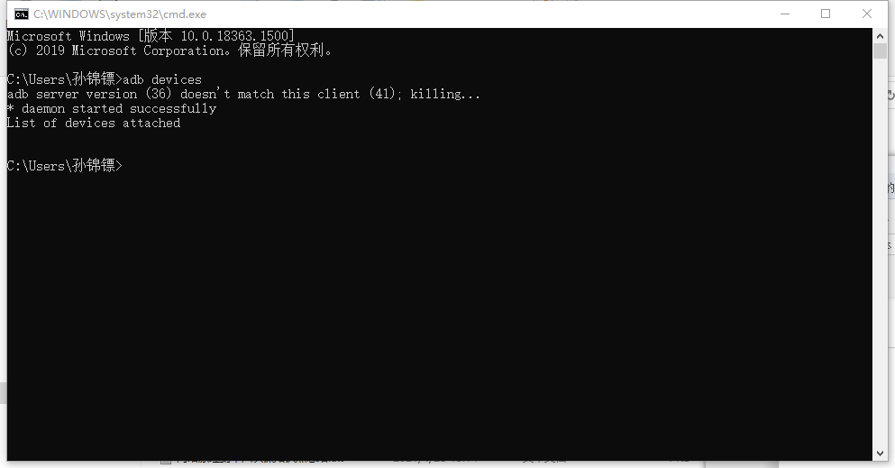

1. **确定包名**

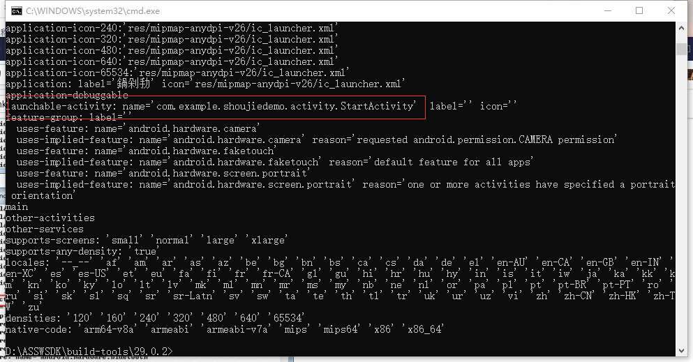

1. Monkey连接模拟器

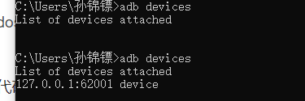

1. adb shell monkey -p com.example.shoujiedemo -v -v -v --throttle 300 500 >D:\Demo\timeweekly.txt

1. 结果分析：

Anr问题 程序无响应 搜索“ANR”

崩溃问题 搜索“CRASH”

其它问题 搜索 “Exception”